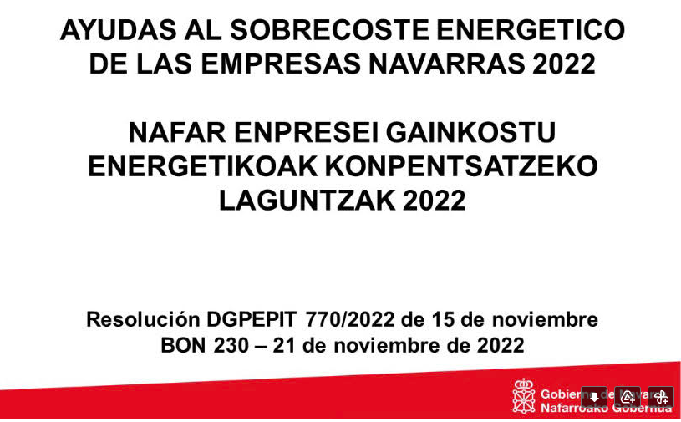
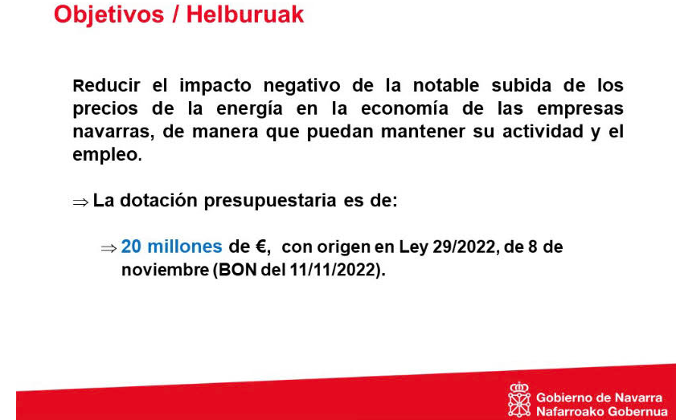
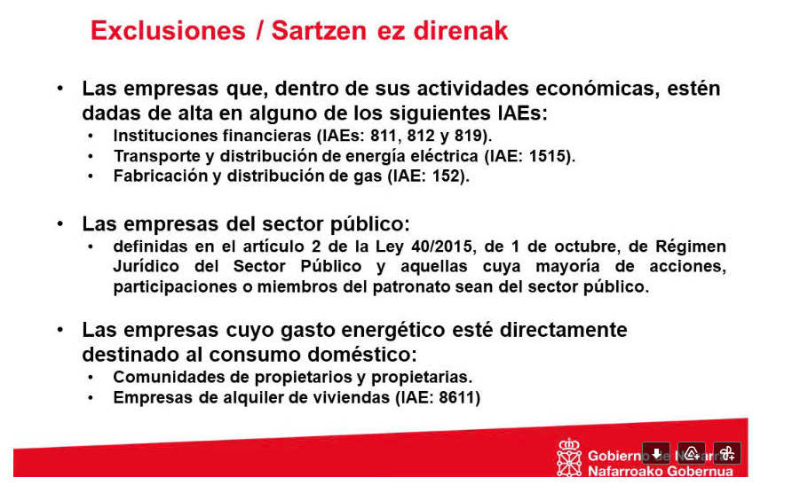
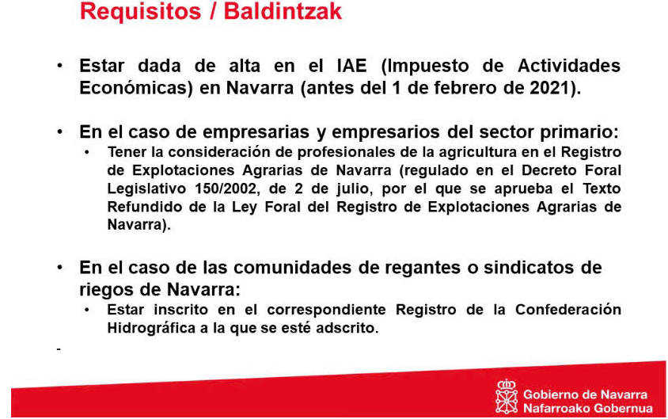
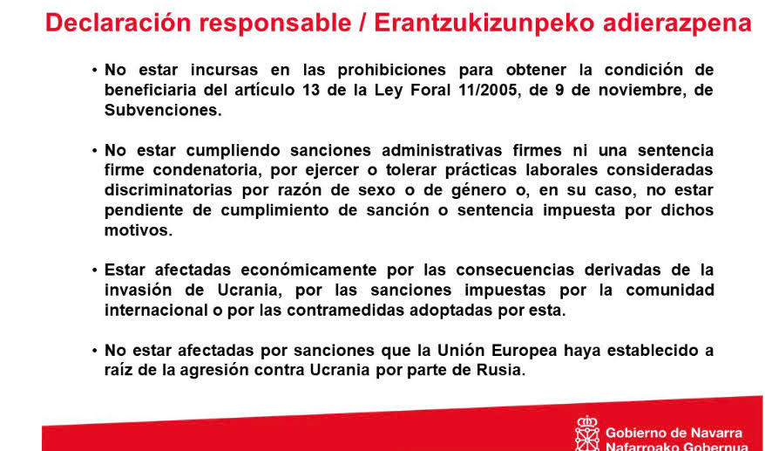
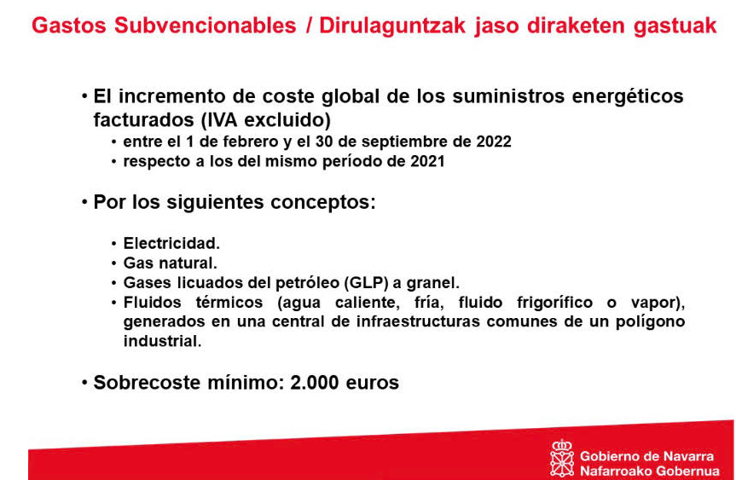
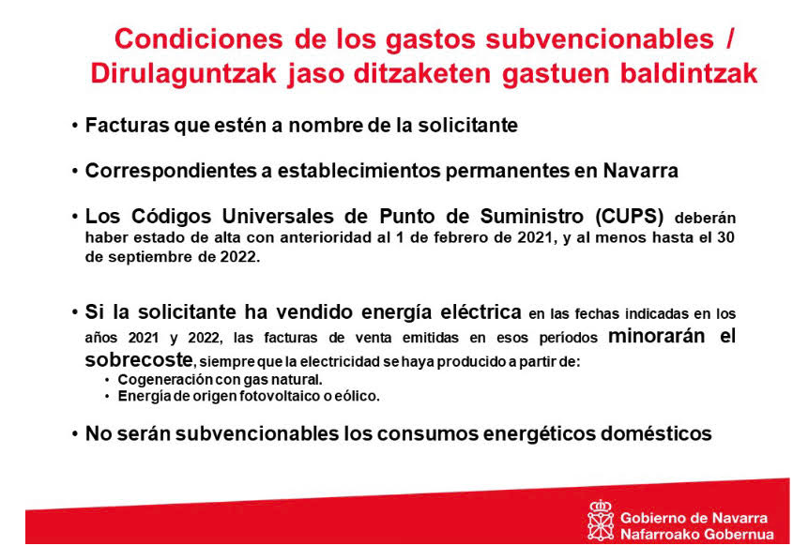
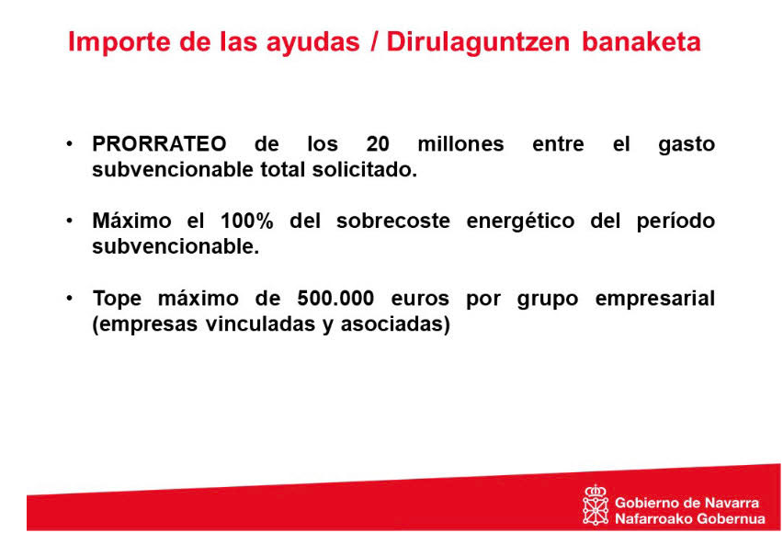

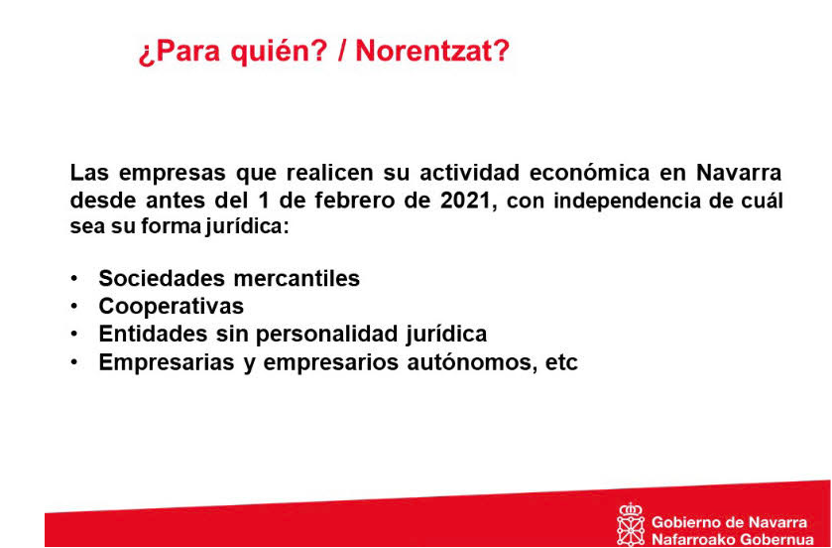

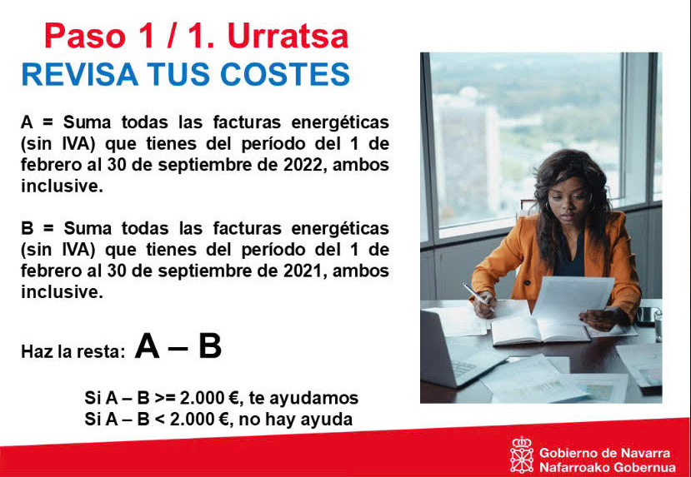

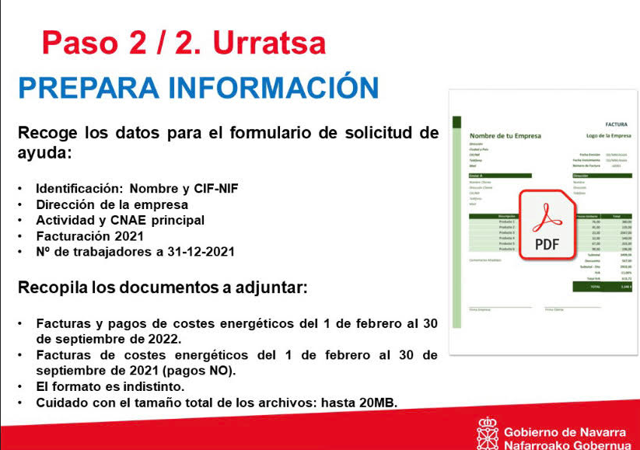
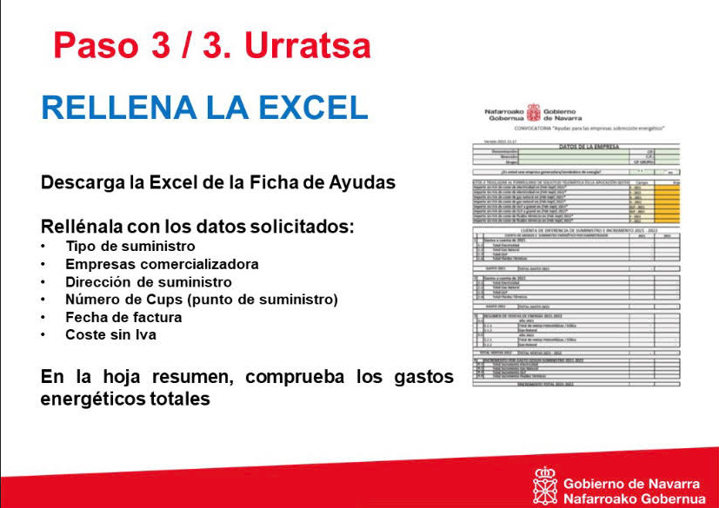

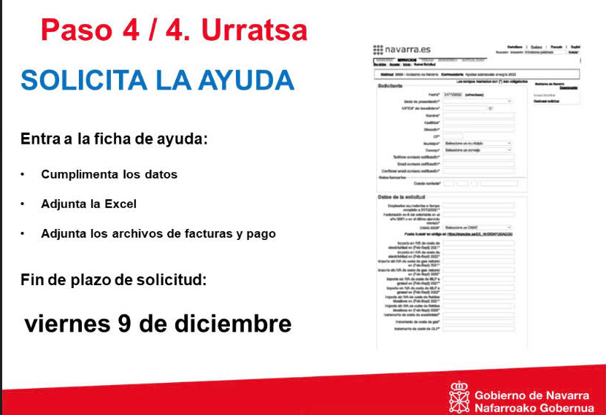
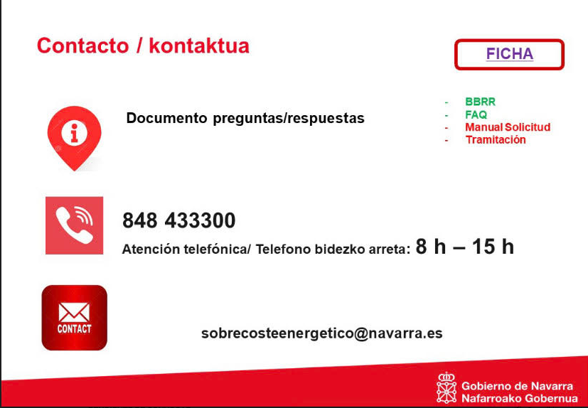

Página para solicitar la ayuda: https://www.navarra.es/es/tramites/on/-/line/ayudas-al-sobrecoste-energetico-de-las-empresas-de-navarra-2022?back=true&pageBackId=5722676
Plazo solicitud: desde mañana 22 de noviembre hasta el 9 de diciembre
Preguntas que se han hecho y aclarado en la sesión de presentación:
-Se tiene en cuenta la fecha de factura (no la del suministro ni la del pago)
-El butano, nitrógeno, gasoil … no entran
-Una solicitud de ayuda por cada CIF O NIF
-Si hay un cambio de potencia en el período acogible no pasa nada, se tendrá en cuenta el importe del gasto y lo mismo si se ha cambiado de comercializadora.
-Para cumplimentar el Excel hay que Habilitar el contenido y aceptar Macros y cumplimentar los campos en verde y todas las pestañas.
-Gasolineras, conventos… pueden entrar si tienen un IAE y cumplen el resto de requisitos.

